热点问题

- 在哪儿查询是否入围情况和缴费：
请考生在浏览器使用以下网址登录我校提前招生系统：
https://tqzs.jxvtc.edu.cn/

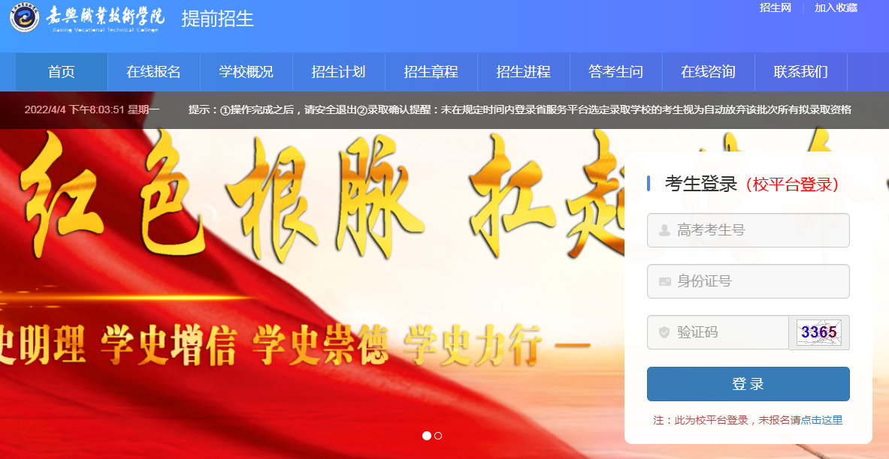

填写个人高考考生号及身份证号后进入系统，完成个人信息查询（入围情况），缴费，并仔细查阅个人情况。
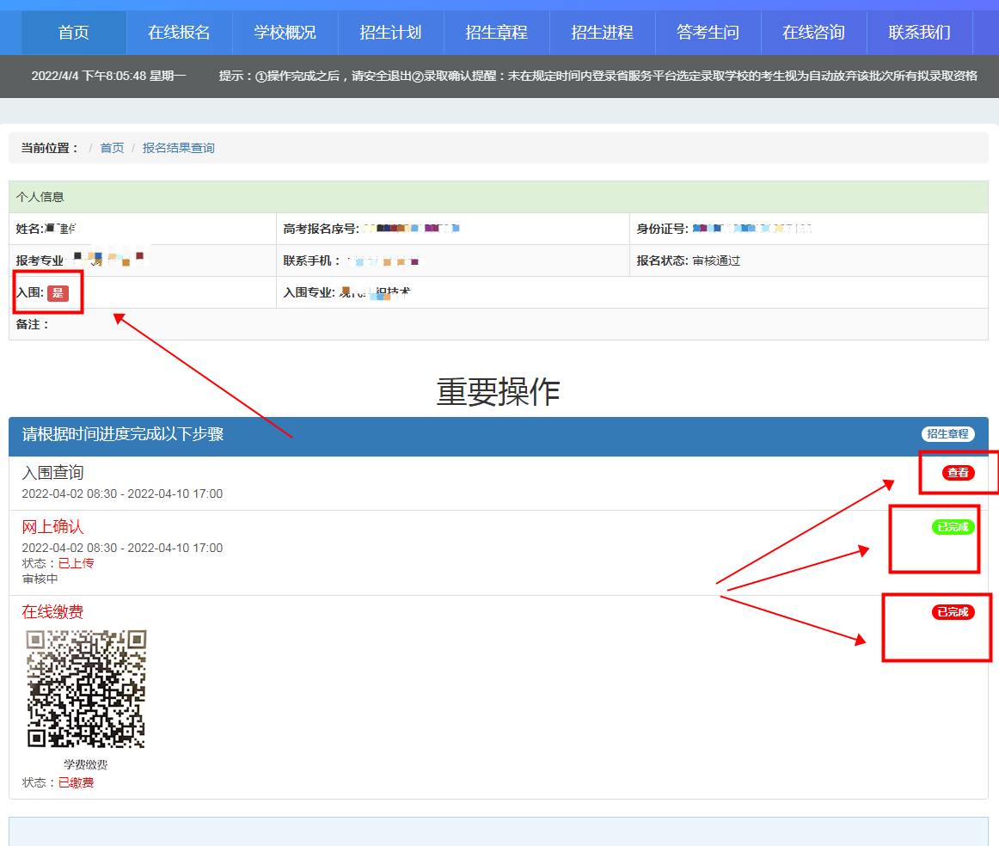

请考生尤其注意登记的“联系手机”，后续相关信息我校将发送到该手机号上，请考生一定要确认该手机号码真实，可用。
- 如何下载报名材料：
登录浙江省教育考试院，进行证件资料下载
在浏览器中使用以下网址：
https://pgzy.zjzs.net:4431/zzzslogin.htm?procode=tqzs202201&gxno=12874
证件一：高考报名证（注意：中职考生请选择“单独考试报名管理”中的报名证）
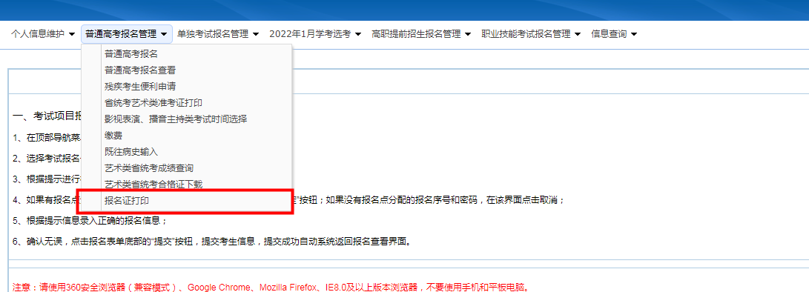



证件二：高职提前招生考生报名登记表
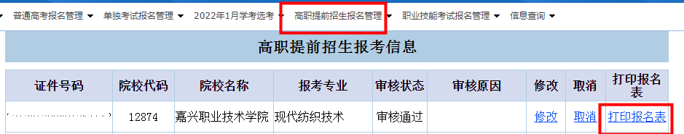

该表需打印后请高中/中职学校盖章。完成后需拍照上传。

证件三： 个人身份证正面、反面

- 线上测试有哪些变化：
因我校组织线上测试，考生无须填写《个人防疫情况登记表》。
《考生诚信（考试）承诺书》我校将嵌入线上考试中，请考生在考试端软件中仔细阅读《考生诚信（考试）承诺书》并确认。

- 在哪里发布我校提前招生信息：

http://zjw.jxvtc.edu.cn/

我校的微信公众号：嘉职招生就业。


